MI PROYECTO DE VIDA

Nací en Santa Rosa de Osos, el primero de diciembre de 1999, vivía con mis padres, abuelos y mi tía.
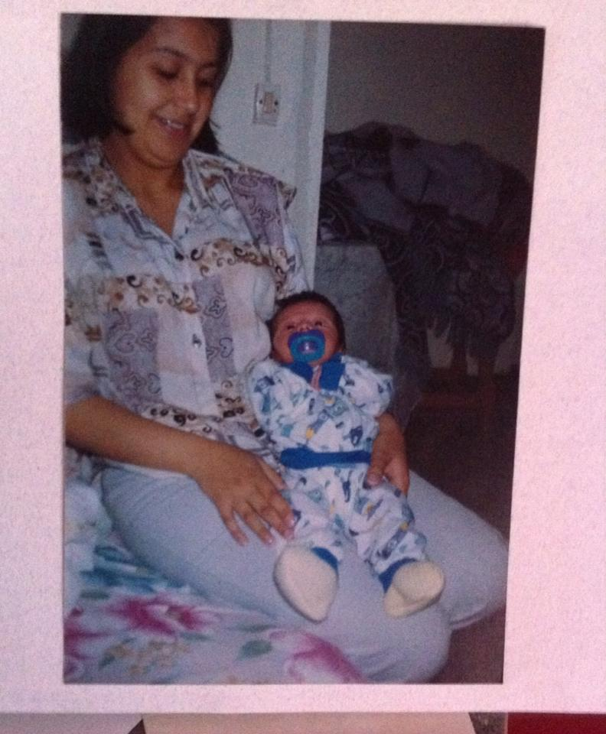
Me bautizaron el 16 de enero del 2000, en la parroquia de ‘’la Basílica’’, elegidos como mis padrinos a mis abuelos Rafael Ángel Gutiérrez y Nubia Ofelia Medina Arango.
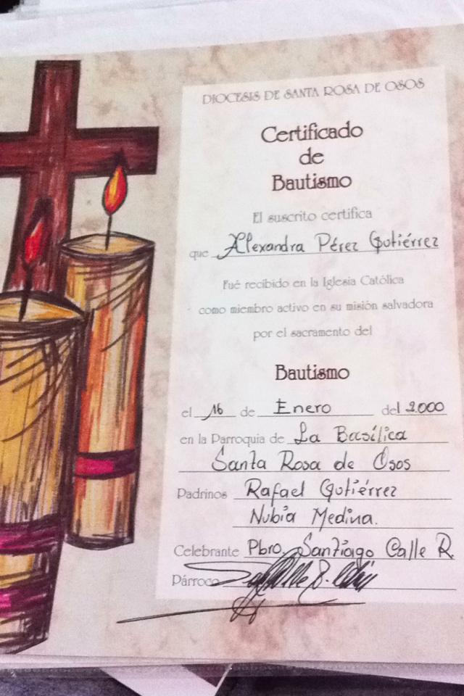
Crecía rodeada de mis familiares, los cuales me guiaban y enseñaban lo necesario para mi completo desarrollo durante esa etapa de mi vida; pasaron los años y entré a estudiar en el Colegio Técnico Nuestra Señora de las Misericodias, allí conocí a muchas personas que hasta el día de hoy, están presentes en mi vida.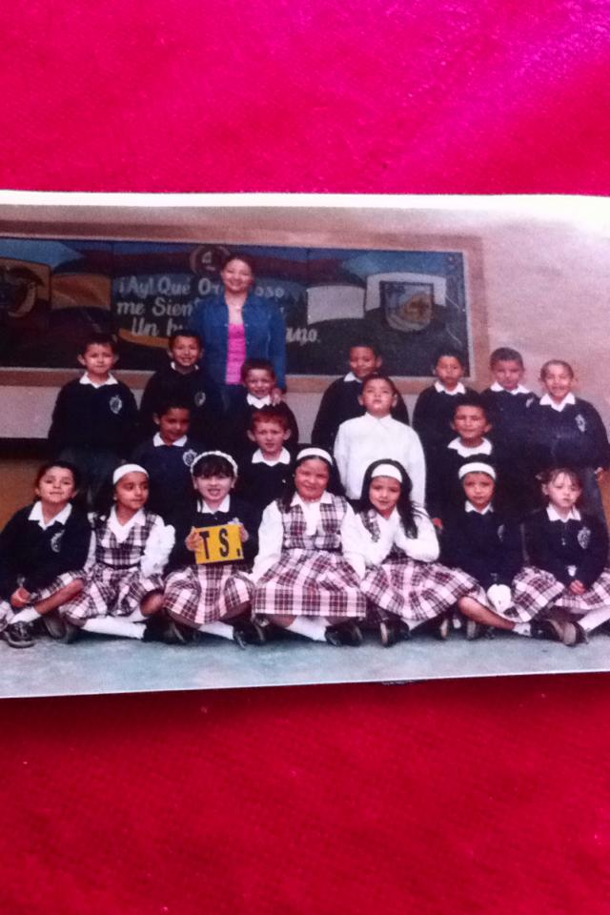

Realicé diferentes presentaciones, desde teatro hasta presentaciones con el grupo de coro, en los cuales me sentía muy satisfecha y feliz.
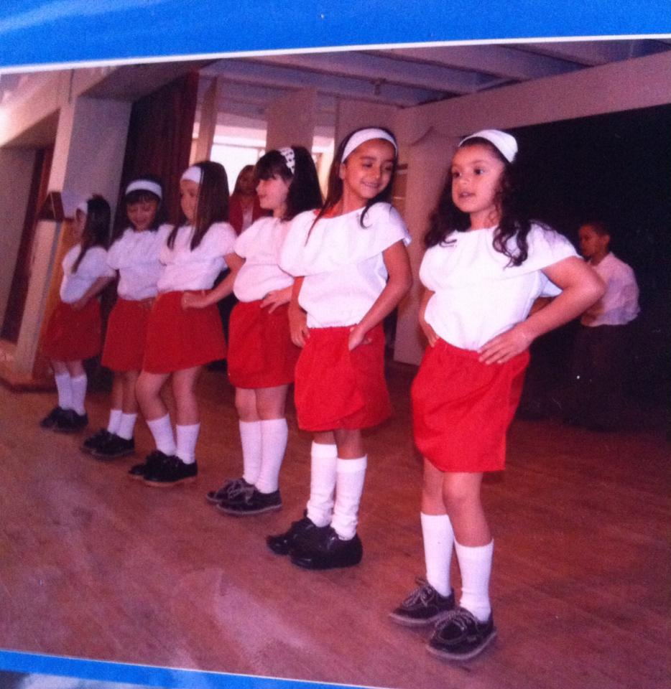
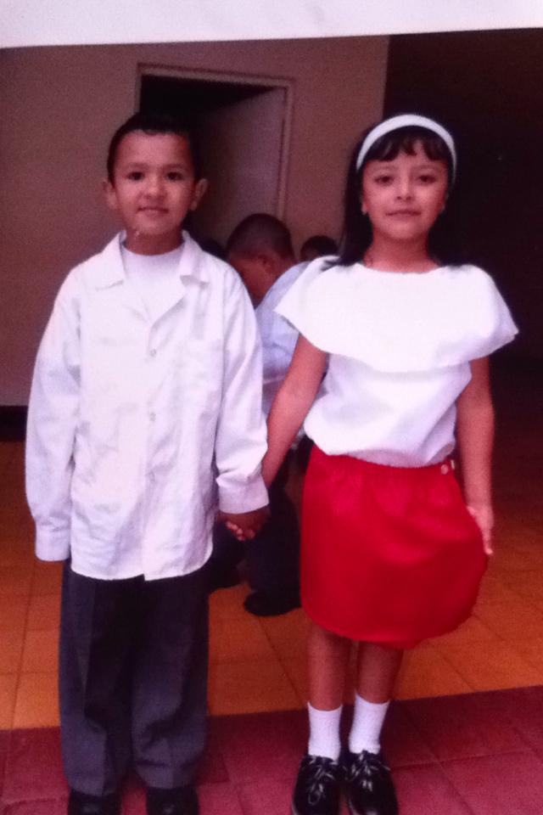

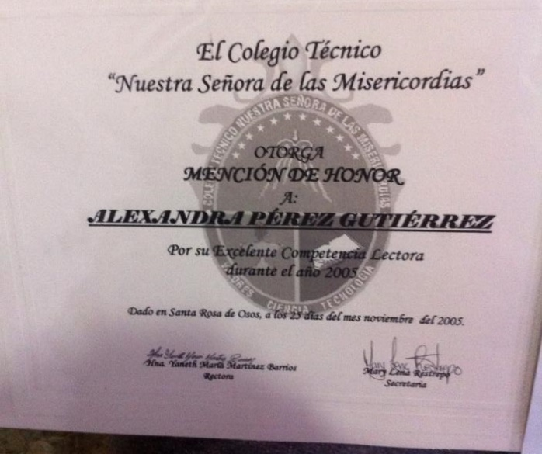
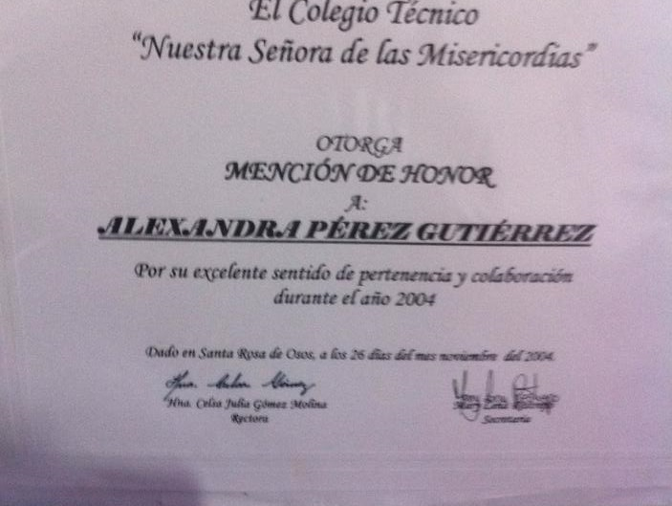
Además me destaqué por mi competencia lectora, sentido de pertenencia y colaboración.

Debido a la necesidad que se vió de vivir en Medellín, nos mudamos, pues así ayudaríamos a mi tía en su proceso de adaptación, pues esta estaba a punto de ingresar en la universidad. Cuando sucedió el cambio de ciudad fue un poco complejo encontrar un colegio privado cerca de la zona en que vivíamos, pero con un poco de búsqueda encontramos el ‘’Colegio Teresiano Nuestra Señora de la Candelaria’’ donde formé realicé lazos de amistad con algunas compañeras.
En los últimos años corté total comunicación con mis amigos y amigas de Santa Rosa de Osos, hasta el 1 de agosto de 2014 con quienes me he reencontrado, permitiéndome conocer sus gustos y pasiones e incluyéndome en ellas, pues compartíamos gustos.
Actualmente estoy dedicada a m familia, amigos, a mis estudios y los diferentes semilleros que realizo, como lo son la fotografía y mis clases de música. Además hago continuo uso de mis aptitudes como escritora y he creado un página con una amiga llamada ‘’ El cohete azul’’ en la cual brindamos espacio a diferentes escritores para que puedan dar a conocer sus escritos; y una revista con chicos y chicas de diferentes países nombrada ‘’Realidad Ácida’’, la cual se encarga de informar noticias sobre diversos temas entre las categorías de arte, política, economía, cultura, etc.

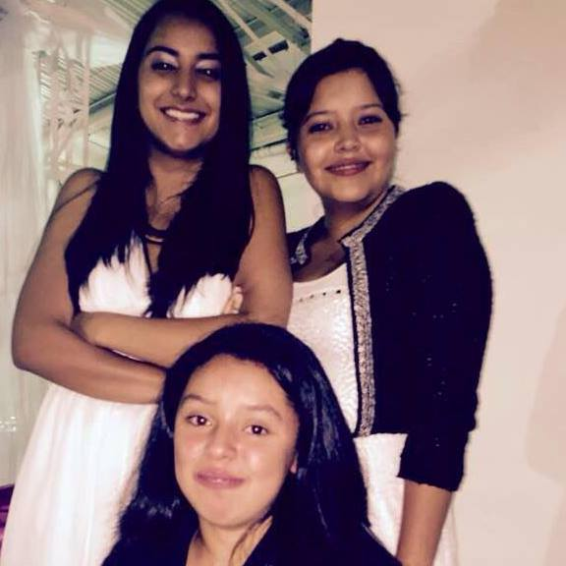

En un plazo de 7 años me veo terminando mi carrera, que será diseño de vestuario, además, me veo haciendo una licenciatura en idiomas extranjeros. Espero haber realizado al menos, mi primer desfile de modas con buenos resultados.
En el ámbito personal, me veo sola o con una pareja estable, pero sin hijos, además estaría viajando por diferentes lugares que son de mi interés y tomando demasiadas fotografías para mi archivo privado.

